Земля, в отличие от газовых гигантов (Юпитер), имеет твёрдую поверхность. Это крупнейшая из четырёх планет земной группы в солнечной системе, по размеру, массе, плотности, поверхностной гравитации. Земля имеет сильнейшее магнитное поле.
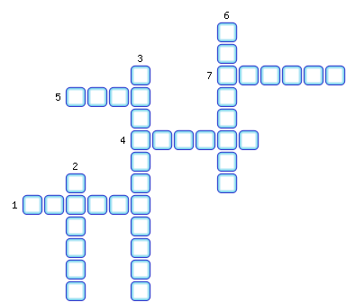
1. Расстояние от центра Земли до экватора [...], чем расстояние до полюса.
2. Модель земного шара.
3. Снимки, которые являются наиболее достоверными о шарообразности Земли.
4. Кто составляет 5/6 объёма Земли?
5. Часть земного шара, имеющая наиболее высокую температуру.
6. Она достигает глубины 15 километров.
7. Где расположен на глобусе Северный полюс?

ОТВЕТЫ:
1. Больше
2. Глобус
3. Космические
4. Мантия
5. Ядро
6. Скважина
7. Вверху

